UNIVERSIDAD TECNOLOGICA NACIONAL
INGENIERIA ELECTRONICA

ANTEPROYECTO

CONTROL INALAMBRICO CNC MACH 3 (MPG)

ALUMNOS:
Burgos, Fabian
Rubiolo, Bruno

DOCENTE:
Musso, Daniel

FECHA:
1 de marzo de 2023
Introducción
El proyecto surge a partir de una problemática planteada desde las empresas, donde se les dificulta el control del Router CNC desde una computadora sobre todo para la toma de cero de las piezas a mecanizar. Por este motivo decidimos realizar un Control Inalámbrico para Router CNC que utilicen el software MACH 3.
En el contexto de un CNC (Control Numérico por Computadora), "MPG" se refiere a un volante portátil manual utilizado para controlar el movimiento de la herramienta de corte. La sigla "MPG" significa "Manual Pulse Generator" en inglés, que se traduce al español como "Generador de Pulso Manual", de ahora en más, llamamos al dispositivo como MPG.
El MPG es un dispositivo que se utiliza para mover la herramienta de corte a lo largo de los ejes X, Y y Z de la máquina CNC de forma manual y precisa. El operador puede girar el volante para mover la herramienta de corte en incrementos muy pequeños, lo que permite un control preciso del movimiento.
El MPG también puede tener una función adicional llamada "Handwheel Jog", que permite al operador mover la herramienta de corte a lo largo de los ejes de la máquina CNC a velocidades más altas. En resumen, el MPG es una herramienta importante para el control manual y preciso de la herramienta de corte en una máquina CNC.
Un control inalámbrico sería útil en un Router CNC por varias razones:
- Mayor movilidad y flexibilidad: Al tener un control inalámbrico, el operador del Router CNC puede moverse libremente alrededor de la máquina mientras lo opera, lo que le permite tener una mejor vista del trabajo y ajustar la máquina en tiempo real según sea necesario.
- Mayor seguridad: Al no tener cables que se interpongan en el camino, el operador del Router CNC puede evitar tropezar o enredarse en ellos, reduciendo así el riesgo de accidentes.
- Mayor comodidad: Al no tener que estar atado a una consola de control con cables, el operador del Router CNC puede estar más cómodo mientras trabaja, lo que puede aumentar su productividad y reducir la fatiga.
En resumen, un control inalámbrico puede mejorar la eficiencia, seguridad y comodidad en la operación de un Router CNC.
Una vez estudiada la problemática y sabiendo que existe un posible mercado para dicho dispositivo, comenzaremos con el desarrollo del proyecto.
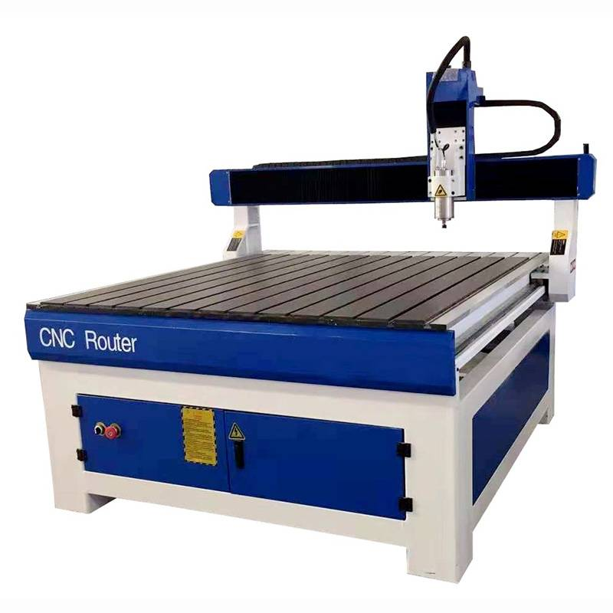
Planteamiento del proyecto
El Control Inalámbrico para Router CNC que utilicen software MACH3 para su funcionamiento es un equipo que sirve para manipular manualmente los ejes de una maquina CNC sin tener la necesidad de estar enfrente a la computadora ya que el equipo es inalámbrico. El dispositivo va a ser capaz de mover 4 ejes (X Y Z y A). Principalmente se va a utilizar para la toma de cero de la pieza a mecanizar, gracias a un accesorio que se le puede incorporar. En el mismo también se podrá incorporar una memoria SD con el código G, permitiendo cargar el programa para la pieza a mecanizar.
A continuación se muestra un diagrama en bloques del sistema para comprender el funcionamiento.
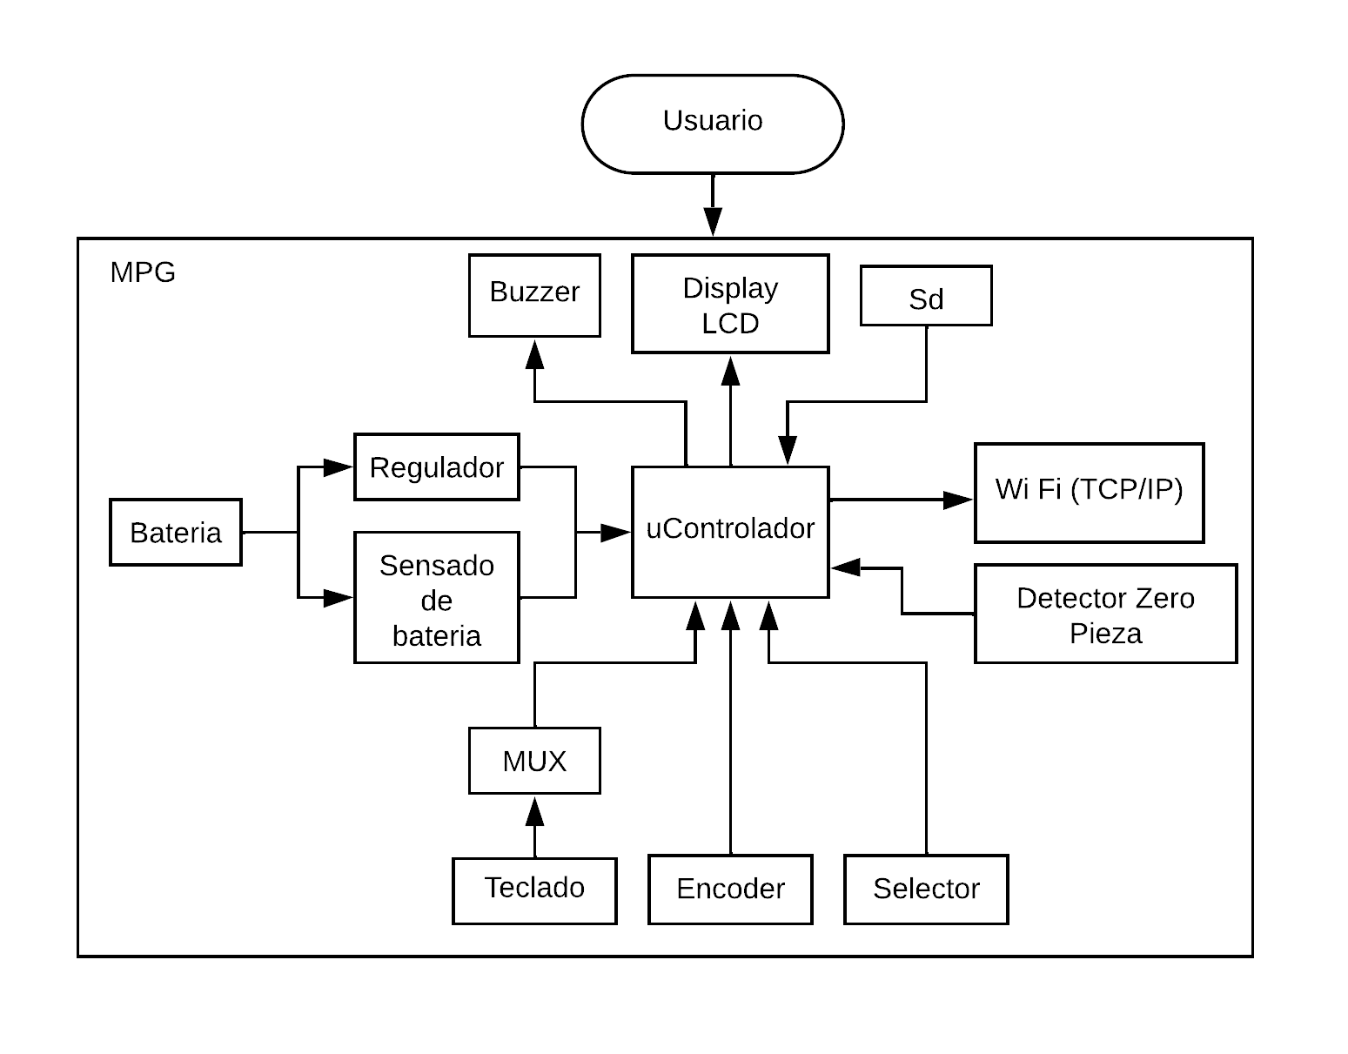
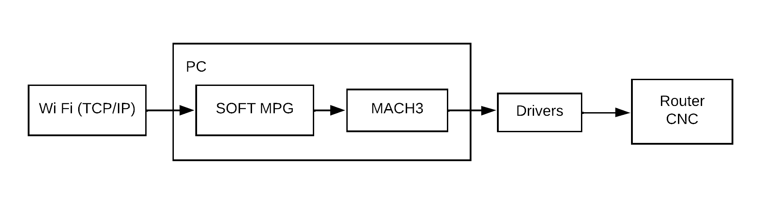
El proyecto se divide en dos partes. Por un lado tenemos el equipo en sí, el cual contara con un teclado, un display y un buzzer para intercambiar con el usuario. Además, el dispositivo tendrá con una batería interna para lograr que el dispositivo pueda ser inalámbrico. También dispondrá de un lector de tarjeta de memoria SD para cargar el código G y un módulo WIFI para la transmisión de datos al MACH3 mediante un protocolo desarrollado por nosotros.
Por el otro lado, tenemos la PC que tendrá el MACH3 para que controle los drivers del Router CNC y tendremos el SOFTWARE MPG desarrollado para interpretar el protocolo de comunicación y transmitirle los datos al MACH3.

Objetivo
El equipo contara con 11 teclas enumeradas las funciones a continuación:
- Menú.
- Encendido.
- Pausa.
- Inicio.
- Stop.
- Rewind.
- Zero.
- 3 teclas programables extras.
También tendrá un selector de 5 posiciones para seleccionar OFF – X – Y – Z – A y un encoder óptico para realizar los movimientos.
Con un control inalámbrico para un router CNC, se pueden realizar una variedad de tareas, incluyendo:
- Controlar la velocidad del husillo: El husillo es la parte del router CNC que gira la herramienta de corte. Con un control inalámbrico, se puede ajustar la velocidad del husillo para adaptarse a diferentes tipos de materiales y herramientas de corte.
- Mover el eje en diferentes direcciones: El control inalámbrico permite mover el eje del Router CNC en diferentes direcciones, lo que permite realizar cortes en diferentes ángulos y formas.
- Controlar la posición de la herramienta: Se puede controlar la posición de la herramienta de corte en relación con la pieza de trabajo, lo que permite realizar cortes precisos y detallados.
- Ejecutar diferentes programas: Se pueden ejecutar diferentes programas en el Router CNC para realizar diferentes tareas, como cortar, grabar o perforar.
En general, un control inalámbrico para un router CNC permite al operador controlar la máquina de forma remota y realizar una variedad de tareas con mayor comodidad y seguridad.

Antecedentes
En la actualidad existen dos tipos de control MPG, cableados e inalámbricos. Dentro de los controles inalámbricos existen varios tipos. Algunos de los más comunes son:
Control remoto por radiofrecuencia (RF): Este tipo de control utiliza ondas de radio para comunicarse con el Router CNC. Es una opción popular debido a su alcance y confiabilidad.
Control remoto por infrarrojos (IR): Este tipo de control utiliza señales de infrarrojos para comunicarse con el Router CNC. Es una opción más económica que el control remoto por RF, pero su alcance es limitado y puede ser menos confiable en ciertas condiciones ambientales.
Control remoto por Bluetooth: Este tipo de control utiliza la tecnología Bluetooth para comunicarse con el Router CNC. Es una opción popular debido a su facilidad de uso y bajo consumo de energía.
Control remoto por Wi-Fi: Este tipo de control utiliza una conexión Wi-Fi para comunicarse con el Router CNC. Es una opción cada vez más popular debido a su alcance y capacidad para conectarse a múltiples dispositivos.

Metodología
Para la realización del proyecto, se plantearon cuatro fases las cuales deben superarse para seguir adelante. Las mismas miden el grado de avance del proyecto. Las cuatro etapas con sus respectivas subetapas se detallan a continuación:
- Investigación.
• Investigación del proyecto.
• Investigar y seleccionar un microcontrolador.
• Investigar y seleccionar un módulo WI-FI para la comunicación entre dispositivos.
2. Desarrollo y diseño.
• Diseño de un prototipo para realizar pruebas.
• Desarrollo de software del microcontrolador.
• Desarrollo de software PC.
• Elección de gabinete.
• Diseño de PCB.
3. Implementación.
• Realización de PCB.
• Implementación de todo el conjunto.
• Depurar el software del microcontrolador.
4. Ensayos y conclusiones.
• Ensayos conexión entre equipos.
• Ensayos del dispositivo sobre un Router CNC.
• Conclusiones e Informe.
Cronograma
A continuación mostramos un diagrama de Gantt donde se ven las diferentes tareas y actividades que vamos a realizar con sus fechas estimativas.
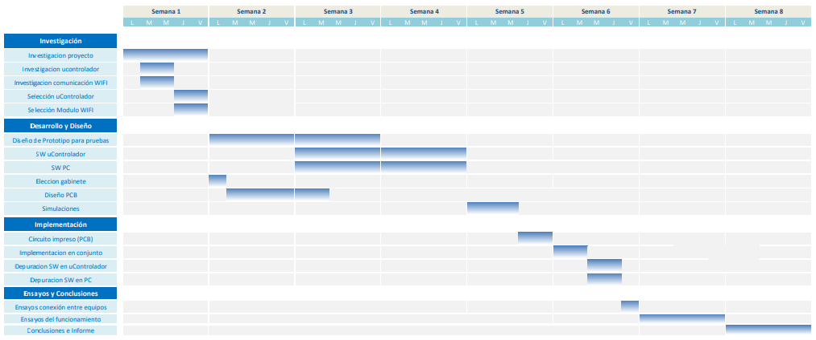

Recursos
Para realizar este proyecto se necesitan diversos componentes electrónicos que se consiguen en el mercado local, además de herramientas y dispositivos de medición que disponemos de nuestro propio laboratorio. Se necesitará también un Router CNC con software MACH3 para realizar las pruebas del dispositivo desarrollado, que nos prestará una empresa de la ciudad de Rafaela.

Bibliografía
MACH3 – 04/03/2023 - https://www.machsupport.com/software/mach3/
Wireless MPG CNC control – 05/03/2023 - https://www.centroidcnc.com/centroid_diy/wireless_mpg_control_pendant.html

